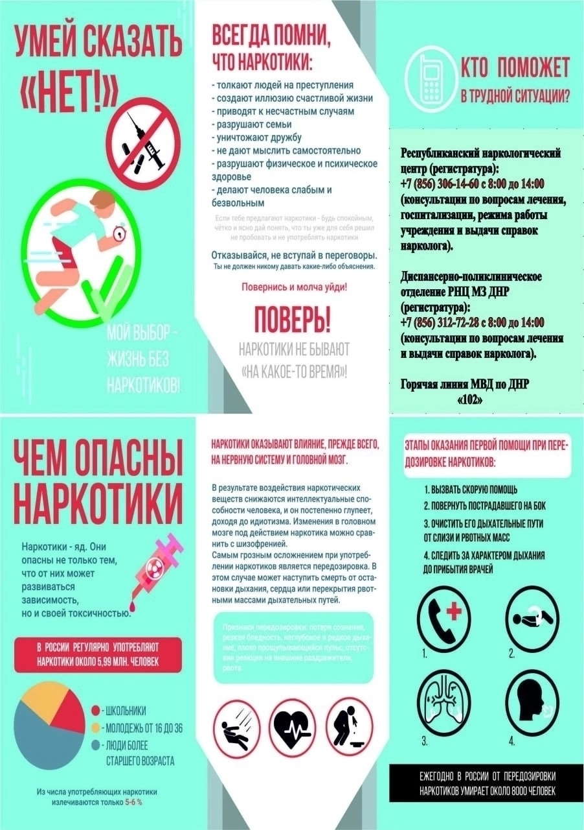
Уважаемые родители
В рамках межведомственной комплексной оперативно-профилактической операции «Чистое поколение — 2026», направленной на профилактику наркомании среди подростков, предлагаем вам ознакомиться с важными материалами.
Буклет «Проблемы наркомании в подростковом возрасте»
Содержит рекомендации по раннему выявлению рисков, стратегии профилактики и советы для родителей по защите детей от наркотической зависимости.

Просим вас уделить внимание этим ресурсам. Профилактика наркомании начинается с осведомлённости — это ключевой шаг к созданию безопасной среды для наших детей!
ЧистоеПоколение2026

